EJERCICIO CLASE 3-4 PROGRAMACION II

SANTIAGO DIAZ – MAURICIO AIELLO

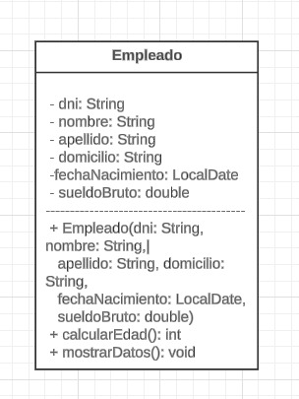

public class Empleado {

private String dni,nombre,apellido,domicilio,fecNa;

private double sueldoBruto;

private String edad="";

public Empleado(String dni, String nombre, String apellido, String domicilio, String fecNa, double sueldoBruto) {

this.dni = dni;

this.nombre = nombre;

this.apellido = apellido;

this.domicilio = domicilio;

this.fecNa = fecNa;

this.sueldoBruto = sueldoBruto;

this.edad = calcular_edad();

}

public String calcular_edad(){

int añoNac= Integer.parseInt(fecNa.substring(6, 10));

int añoAct = LocalDate.now().getYear();

int obtenerEdad = añoAct - añoNac;

edad=String.valueOf(obtenerEdad);

return edad;

}

public void mostrar_datos(){

calcular_edad();

System.out.println("dni "+ dni);

System.out.println("nombre "+ nombre);

System.out.println("apellido "+ apellido);

System.out.println("domicilio "+ domicilio);

System.out.println("Año de nacimiento "+ fecNa);

System.out.println("Sueldo bruto "+ sueldoBruto);

System.out.println("Edad: " +edad);

}

}

public static void main(String[] args) {

Empleado laburante = new Empleado("41992409","Mauricio", "Aiello", "Avellaneda 329", "19/06/1999",2400);

String edad = laburante.calcular_edad();

System.out.println(edad );

laburante.mostrar_datos();

}

}